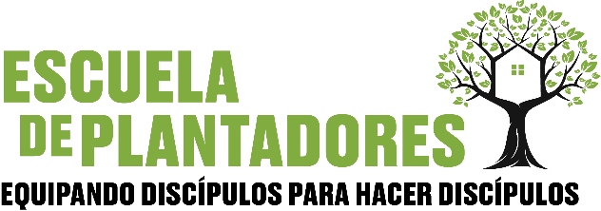

¡Estimados Obispos, Pastores y ministros de la Asamblea Apostólica, Paz de Cristo!

Es un gran honor poder saludarnos con el amor de nuestro Señor Jesucristo. De parte de la Secretaría de Misiones Nacional, le queremos informar que las inscripciones para el programa ministerial de Escuela de Plantadores estará disponibles en el sitio web de la Asamblea. El mundo en el cual vivimos necesita hombres y familias dispuestos a formar parte en la visión de la iglesia, expandir el reino del Señor y difundir el evangelio de Cristo. La Escuela de Plantación tomará lugar septiembre 21 al 23, 2023 en Fontana, CA. Los cursos disponibles servirán para informar, equipar y motivar a todos con el deseo de plantar nuevas obras y establecer su reino en nuevos territorios. Estamos muy complacidos del gran equipo que se ha formado para desarrollar el curso de tres días que edificará y dará las herramientas necesarias para lograr esta gran misión.

Este nuevo curso lleva la visión de la Asamblea Apostólica “Edifica la Iglesia: Misión”. Donde la visión es de edificar la iglesia, empezando en Jerusalén... nuestra casa. A todo aquel que tenga el llamado y deseo de plantar nuevas obras, le motivamos de inscribirse en este curso y de ser partícipes de una nueva oportunidad que se está brindando para Edificar la iglesia y alcanzar nuestra meta de abrir 300 nuevas obras.

¡El tiempo de expandir su reino y plantar nuevas obras es hoy!

Por Cristo y para su Reino,

Obispo Francisco Quezada Secretario de Misiones Nacionales